1. OBJETIVO

Establecer los pasos que deben realizarse para acceder y utilizar cada una de las herramientas que se encuentran en el aplicativo web de indicadores de la Cámara de Comercio de Valledupar.

1. ALCANCE

Este Instructivo aplica para todos los procesos de la Cámara de Comercio de Valledupar. Incluye los desarrollos de Gestión de Procesos y Subprocesos, Gestión de Categorías y Subcategorías, Gestión de Indicadores, Mis Indicadores (visualizar, diligenciar y exportar mis indicadores) y Reporte de Indicadores.

1. DEFINICIONES

Aplicativo: programa informático diseñado para facilitar al usuario la realización de un determinado tipo de trabajo.

Web: Conjunto de información que se encuentra en una dirección determinada de internet.

Interfaz de usuario: Es el medio con que el usuario puede comunicarse con una máquina, equipo, computadora o dispositivo, y comprende todos los puntos de contacto entre el usuario y el equipo.

Link: Elemento de un documento electrónico que permite acceder automáticamente a otro documento o a otra parte del mismo.

Módulo: es una porción de un programa de una computadora. De las varias tareas que debe realizar un programa para cumplir con su función u objetivos.

1. RESPONSABLES:
   1. Director(a) de calidad: Encargado de hacer cumplir este procedimiento y mantener actualizada la plataforma.
   2. El Responsable De Cada Proceso: Encargado de la aplicación de este instructivo.
   3. Programador: Encargado de garantizar la conectividad y el correcto funcionamiento de la plataforma.
2. **CONTENIDO:**

**INGRESAR AL SISTEMA DE INDICADORES:**

* **Paso 1:** Dirigirse a la página de la entidad <http://www.ccvalledupar.org.co>

**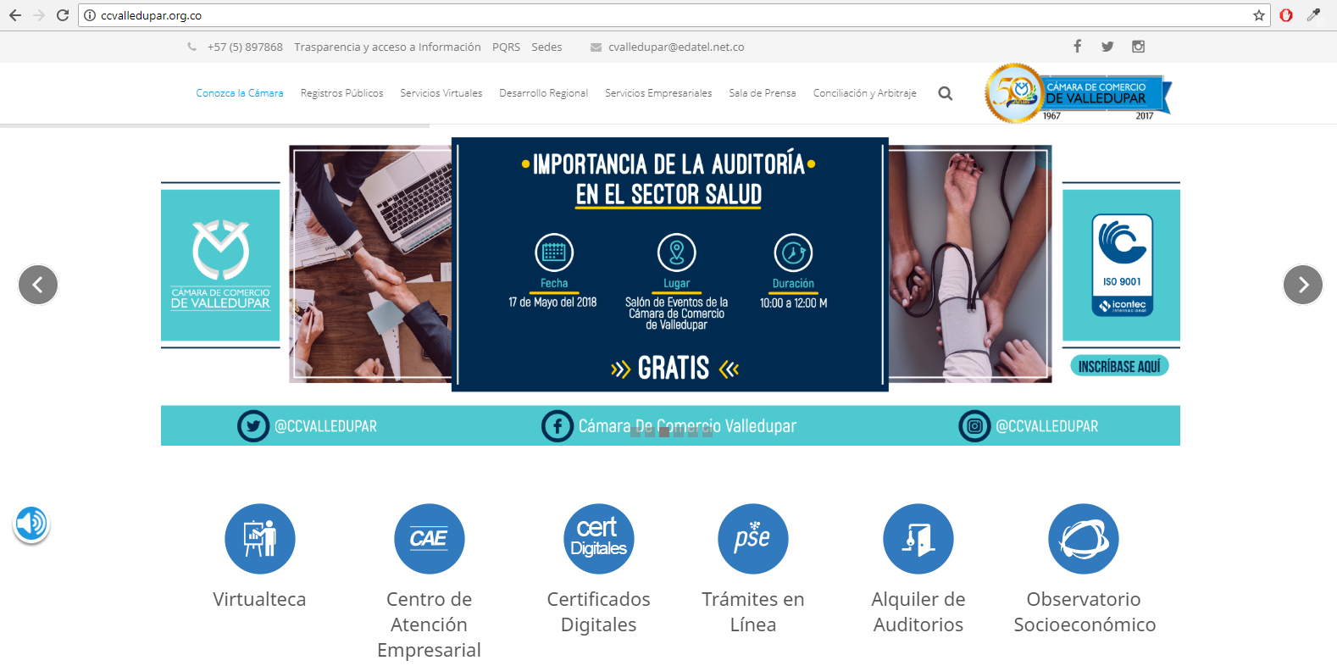**

* **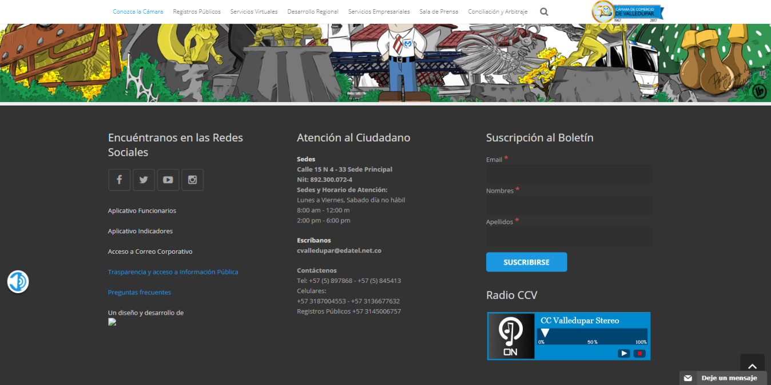Paso 2:** Ir a la parte inferior izquierda y hacer clic en el enlace “Aplicativo Indicadores”
* **Paso 3:** Ingresar sus credenciales (las mismas del aplicativo funcionarios) para iniciar sesión

**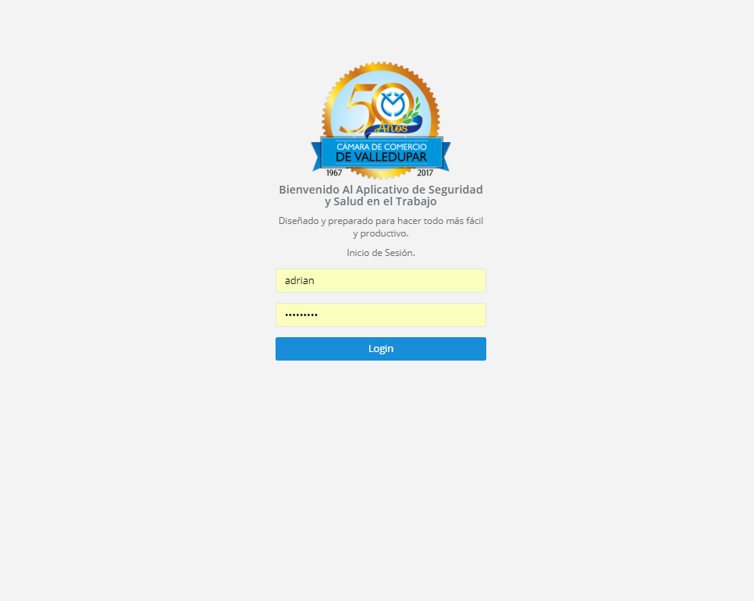**

**MÓDULO GESTIÓN DE PROCESOS Y SUBPROCESOS:**

En el presente módulo se podrá realizar la gestión de los procesos y subprocesos. Adicionalmente se permite seleccionar a los funcionarios encargados de diligenciar los indicadores de los distintos procesos y subprocesos.

* **Paso 1:** Desplegar el menú de opciones haciendo clic en “Indicadores” y luego hacer clic en el ítem “Gestión de Procesos y Subprocesos".

**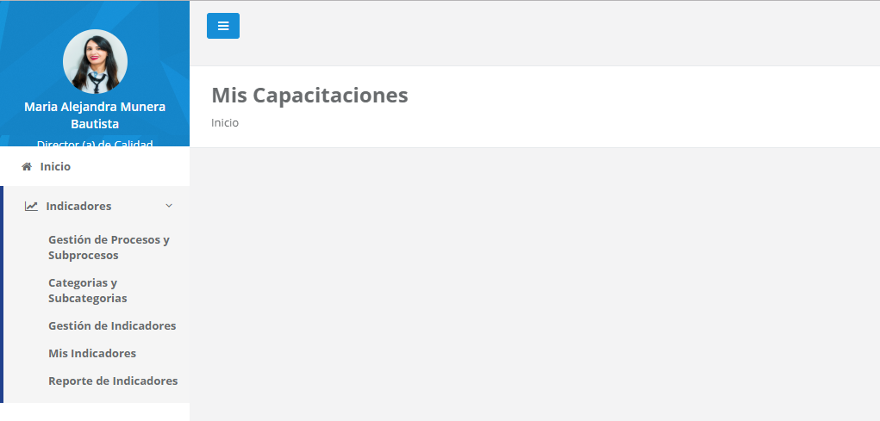**

**GESTIÓN DE PROCESOS:**

**REGISTRO DE PROCESOS:**

* **Paso 1:** Diligenciar las siglas del proceso (no debe exceder los 3 caracteres).
* **Paso 2:** Diligenciar el nombre del proceso.
* **Paso 3:** Seleccionar el área al que pertenece el responsable y luego seleccionar el cargo del responsable del proceso.
* **Paso 4:** El campo apoyo no es obligatorio diligenciarlo. En caso de que el proceso tenga un apoyo, se debe seleccionar el funcionario que cumple ésta función.
* C:\Users\Developer\Pictures\INSTRUCTIVO INDICADORES\Administrador\Procesos y Subprocesos\guardar.PNG**Paso 5:** Presionar el botón para registrar los datos.

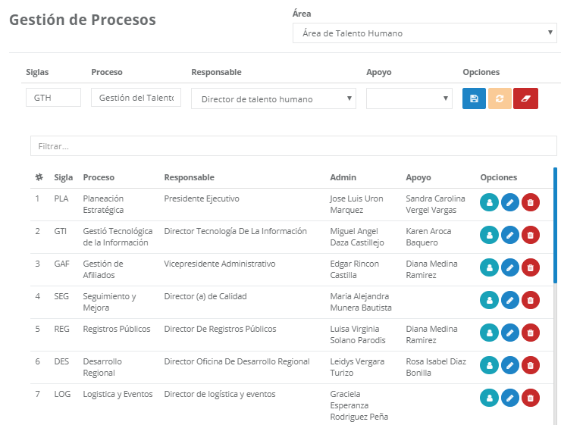

**Paso 3**

**Paso 2**

**Paso 5**

**Paso 4**

**Paso 1**

C:\Users\Developer\Pictures\INSTRUCTIVO INDICADORES\Administrador\Procesos y Subprocesos\administrador.PNGLuego de registrar el proceso es necesario seleccionar al funcionario encargado de administrar los indicadores. Cabe resaltar que el funcionario seleccionado como apoyo también puede gestionar indicadores.

* **Paso 6:** Hacer clic en el botón

**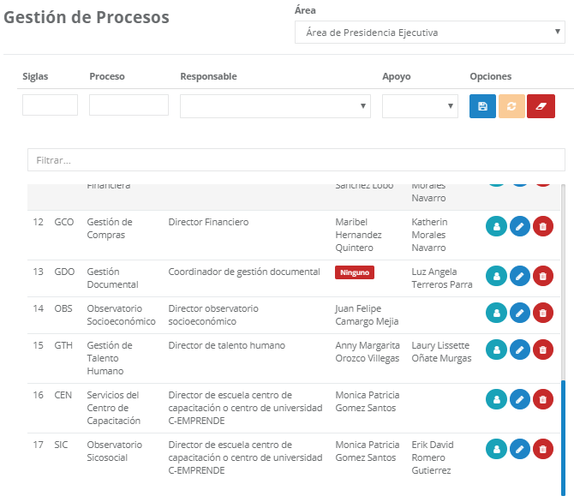**

**Paso 6**

* C:\Users\Developer\Pictures\INSTRUCTIVO INDICADORES\Administrador\Procesos y Subprocesos\selec admin.PNG**Paso 7:** Utilizar el filtro para buscar al funcionario que administrará los indicadores del proceso.
* **Paso 8:** Dar clic en el botón para seleccionar al administrador.
* **Paso 9:** Presionar el botón “Actualizar”.

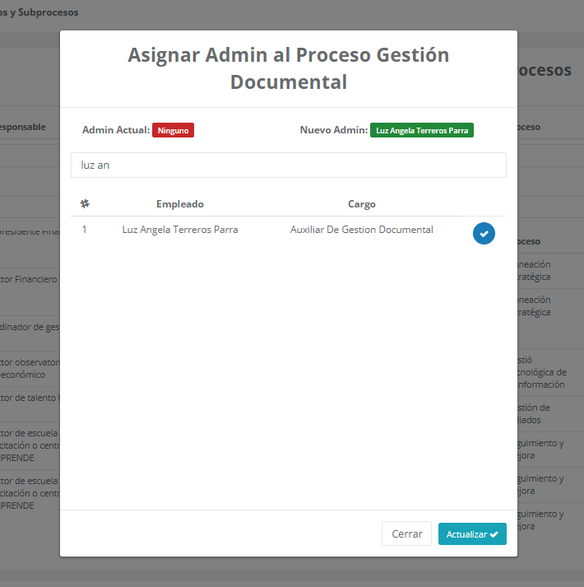

**Paso 7**

**Paso 8**

**Paso 9**

C:\Users\Developer\Pictures\INSTRUCTIVO INDICADORES\Administrador\Procesos y Subprocesos\editar.PNG**ACTUALIZACIÓN DE PROCESOS:**

* **Paso 1:** Clic en el botón y una vez cargados los datos en el formulario realizar los cambios pertinentes
* C:\Users\Developer\Pictures\INSTRUCTIVO INDICADORES\Administrador\Procesos y Subprocesos\cancelar.PNGC:\Users\Developer\Pictures\INSTRUCTIVO INDICADORES\Administrador\Procesos y Subprocesos\actualizar.PNG**Paso 2:** Clic en el botón para actualizar los datos del proceso.
* **Paso 3:** Para cancelar la operación presionar el botón

**Paso 2**

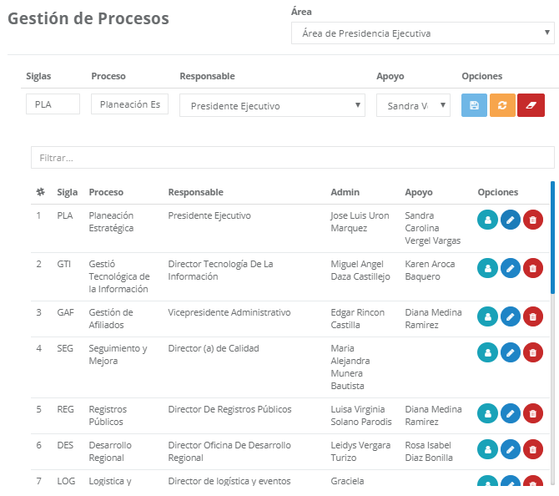

**Paso 3**

**Paso 1**

**ELIMINAR PROCESOS:**

C:\Users\Developer\Pictures\INSTRUCTIVO INDICADORES\ingresar al modulo de gestión de indicadores\basura.PNG**NOTA:** Para eliminar un proceso es necesario que éste no se encuentre asociado a ningún indicador y a ningún documento de calidad. En caso de que tenga un registro asociado, el sistema restringirá dicha operación.

* **Paso 1:** Al hacer Clic en el botón el sistema abre una ventana emergente para verificar la operación con 2 opciones.
* **Paso 2:** Para confirmar la eliminación de los datos dar clic en el botón “¡Sí, Eliminar!”.
* **Paso 3:** Para cancelar la operación dar clic en el botón “Cancelar”.

**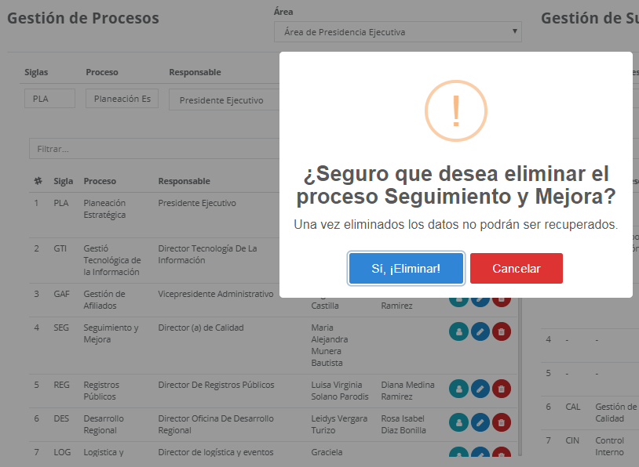**

**Paso 2**

**Paso 3**

**Paso 1**

**GESTIÓN DE SUBPROCESOS:**

**REGISTRO DE SUBPROCESOS:**

* **Paso 1:** Diligenciar las siglas del subproceso (no debe exceder los 3 caracteres).
* **Paso 2:** Diligenciar el nombre del subproceso.
* **Paso 3:** Seleccionar el proceso al que pertenece el subproceso.
* **Paso 4:** Seleccionar el área al que pertenece el responsable y luego seleccionar el cargo del responsable del subproceso.
* **Paso 5:** El campo apoyo no es obligatorio diligenciarlo. En caso de que el proceso tenga un apoyo, se debe seleccionar el funcionario que cumple ésta función.
* 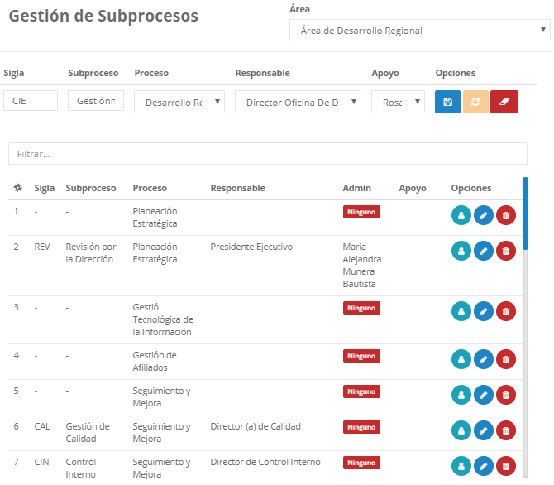C:\Users\Developer\Pictures\INSTRUCTIVO INDICADORES\Administrador\Procesos y Subprocesos\guardar.PNG**Paso 6:** Presionar el botón para registrar los datos.

**Paso 4**

**Paso 1**

**Paso 6**

**Paso 5**

**Paso 3**

**Paso 2**

C:\Users\Developer\Pictures\INSTRUCTIVO INDICADORES\Administrador\Procesos y Subprocesos\administrador.PNGLuego de registrar el subproceso es necesario seleccionar al funcionario encargado de administrar los indicadores. Cabe resaltar que el funcionario seleccionado como apoyo también puede gestionar indicadores.

* **Paso 6:** Hacer clic en el botón

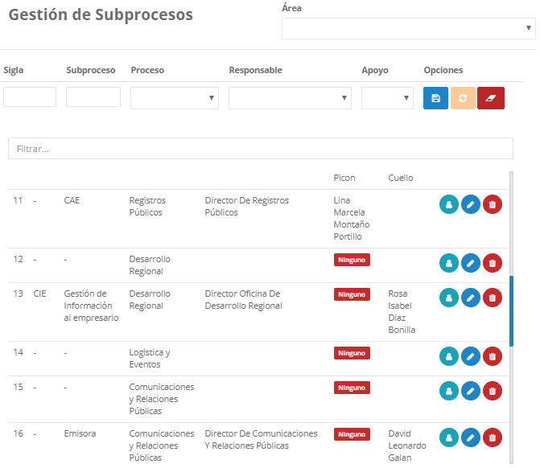

**Paso 6**

* C:\Users\Developer\Pictures\INSTRUCTIVO INDICADORES\Administrador\Procesos y Subprocesos\selec admin.PNG**Paso 7:** Utilizar el filtro para buscar al funcionario que administrará los indicadores del subproceso.
* **Paso 8:** Dar clic en el botón para seleccionar al administrador.
* **Paso 9:** Presionar el botón “Actualizar”.

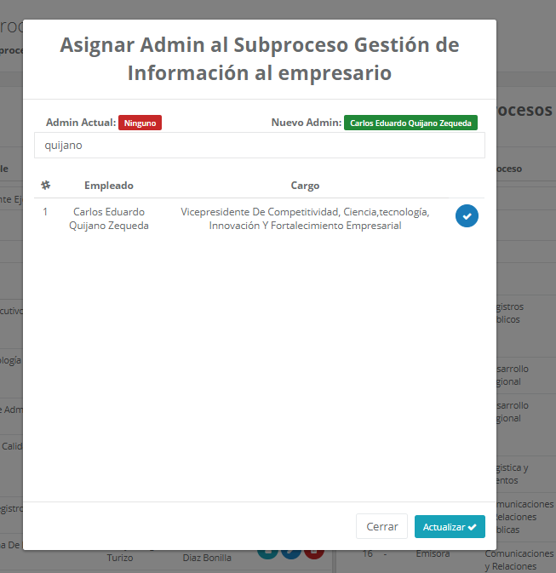

**Paso 3**

**Paso 2**

**Paso 1**

C:\Users\Developer\Pictures\INSTRUCTIVO INDICADORES\Administrador\Procesos y Subprocesos\editar.PNG**ACTUALIZACIÓN DE SUBPROCESOS:**

* **Paso 1:** Clic en el botón y una vez cargados los datos en el formulario realizar los cambios pertinentes
* C:\Users\Developer\Pictures\INSTRUCTIVO INDICADORES\Administrador\Procesos y Subprocesos\cancelar.PNGC:\Users\Developer\Pictures\INSTRUCTIVO INDICADORES\Administrador\Procesos y Subprocesos\actualizar.PNG**Paso 2:** Clic en el botón para actualizar los datos del subproceso.
* **Paso 3:** Para cancelar la operación presionar el botón

**Paso 2**

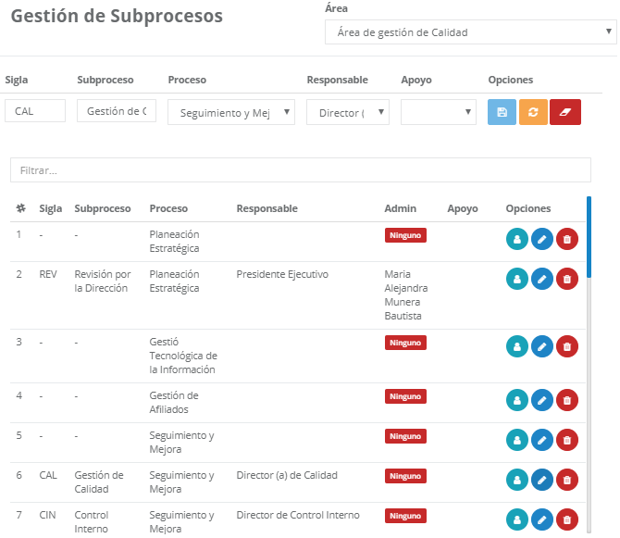

**Paso 3**

**Paso 1**

**ELIMINAR SUBPROCESOS:**

C:\Users\Developer\Pictures\INSTRUCTIVO INDICADORES\ingresar al modulo de gestión de indicadores\basura.PNG**NOTA:** Para eliminar un subproceso es necesario que éste no se encuentre asociado a ningún indicador y a ningún documento de calidad. En caso de que tenga un registro asociado, el sistema restringirá dicha operación.

* **Paso 1:** Al hacer Clic en el botón el sistema abre una ventana emergente para verificar la operación con 2 opciones.
* **Paso 2:** Para confirmar la eliminación de los datos dar clic en el botón “¡Sí, Eliminar!”.
* **Paso 3:** Para cancelar la operación dar clic en el botón “Cancelar”.

**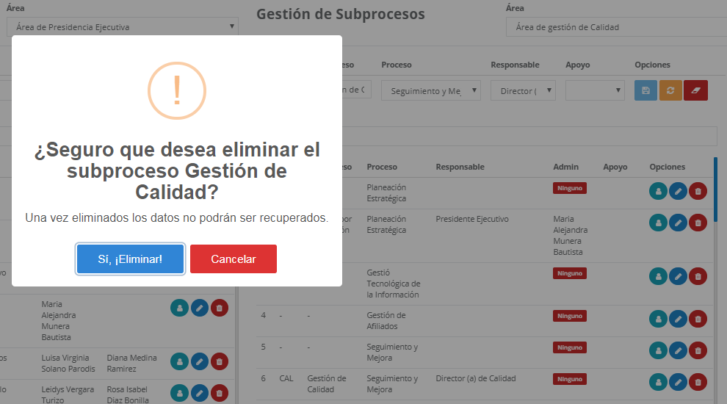**

**Paso 3**

**Paso 2**

**Paso 1**

**MÓDULO GESTIÓN DE CATEGORÍAS Y SUBCATEGORÍAS:**

En el presente módulo se podrá realizar la gestión de las categorías y subcategorías.

**Paso 1:** Desplegar el menú de opciones haciendo clic en “Indicadores” y luego hacer clic en el ítem “Gestión de Categorías y Subcategorías ".

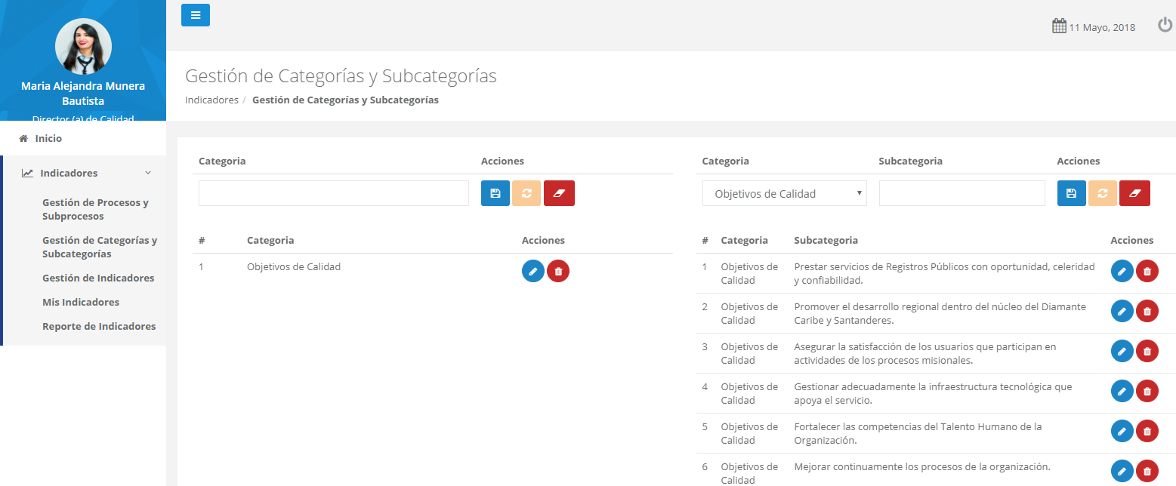

**REGISTRAR CATEGORÍAS**

* **Paso 1:** Diligenciar el nombre de la categoría.
* C:\Users\Developer\Pictures\INSTRUCTIVO INDICADORES\Administrador\categorias_subcategorias\limpiar.PNGC:\Users\Developer\Pictures\INSTRUCTIVO INDICADORES\Administrador\Procesos y Subprocesos\guardar.PNG**Paso 2:** Presionar el botón para almacenar los datos.
* **Paso 3:** Para limpiar los campos del formulario presionar el botón

**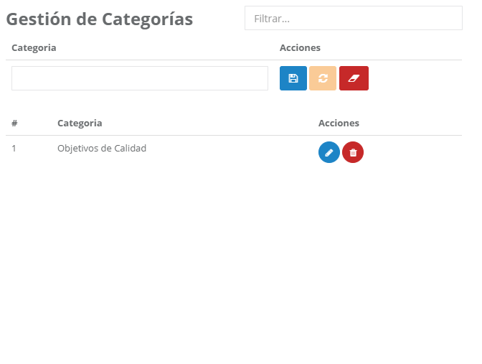**

**Paso 3**

**Paso 2**

**Paso 1**

C:\Users\Developer\Pictures\INSTRUCTIVO INDICADORES\Administrador\Procesos y Subprocesos\editar.PNG**ACTUALIZACIÓN DE CATEGORÍAS:**

* **Paso 1:** Clic en el botón y una vez cargados los datos en el formulario realizar los cambios pertinentes
* C:\Users\Developer\Pictures\INSTRUCTIVO INDICADORES\Administrador\Procesos y Subprocesos\cancelar.PNGC:\Users\Developer\Pictures\INSTRUCTIVO INDICADORES\Administrador\Procesos y Subprocesos\actualizar.PNG**Paso 2:** Clic en el botón para actualizar los datos de la categoría.
* **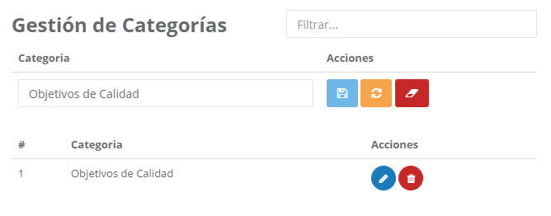Paso 3:** Para cancelar la operación presionar el botón

**Paso 3**

**Paso 2**

**Paso 1**

**ELIMINAR CATEGORÍAS:**

C:\Users\Developer\Pictures\INSTRUCTIVO INDICADORES\ingresar al modulo de gestión de indicadores\basura.PNG**NOTA:** Para eliminar una categoría es necesario que éste no se encuentre asociado a ningún indicador. En caso de que tenga un registro asociado, el sistema restringirá dicha operación.

* **Paso 1:** Al hacer Clic en el botón el sistema abre una ventana emergente para verificar la operación con 2 opciones.
* **Paso 2:** Para confirmar la eliminación de los datos dar clic en el botón “¡Sí, Eliminar!”.
* **Paso 3:** Para cancelar la operación dar clic en el botón “Cancelar”.

**Paso 1**

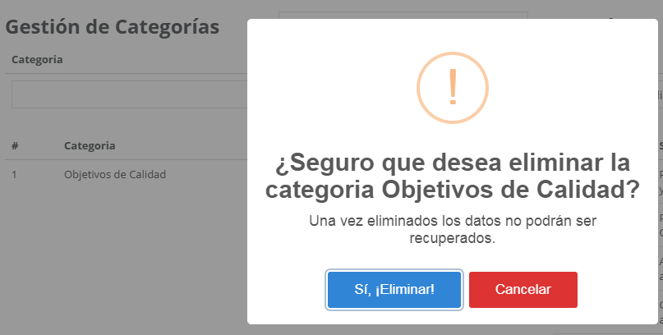

**Paso 3**

**Paso 2**

**REGISTRAR SUBCATEGORÍAS**

* **Paso 1:** Diligenciar la categorías a la que pertenece la subcategoría.
* **Paso 2:** Diligenciar el nombre de la subcategoría.
* C:\Users\Developer\Pictures\INSTRUCTIVO INDICADORES\Administrador\categorias_subcategorias\limpiar.PNGC:\Users\Developer\Pictures\INSTRUCTIVO INDICADORES\Administrador\Procesos y Subprocesos\guardar.PNG**Paso 3:** Presionar el botón para almacenar los datos.
* **Paso 4:** Para limpiar los campos del formulario presionar el botón

**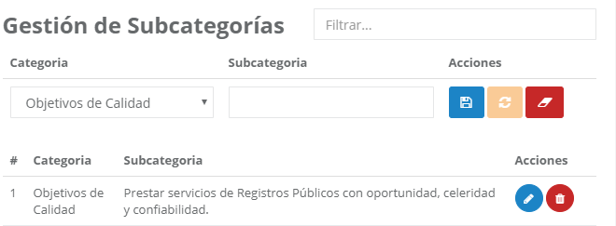**

**Paso 4**

**Paso 3**

**Paso 2**

**Paso 1**

C:\Users\Developer\Pictures\INSTRUCTIVO INDICADORES\Administrador\Procesos y Subprocesos\editar.PNG**ACTUALIZACIÓN DE SUBCATEGORÍAS:**

* **Paso 1:** Clic en el botón y una vez cargados los datos en el formulario realizar los cambios pertinentes
* C:\Users\Developer\Pictures\INSTRUCTIVO INDICADORES\Administrador\Procesos y Subprocesos\cancelar.PNGC:\Users\Developer\Pictures\INSTRUCTIVO INDICADORES\Administrador\Procesos y Subprocesos\actualizar.PNG**Paso 2:** Clic en el botón para actualizar los datos de la subcategoría.
* **Paso 3:** Para cancelar la operación presionar el botón

**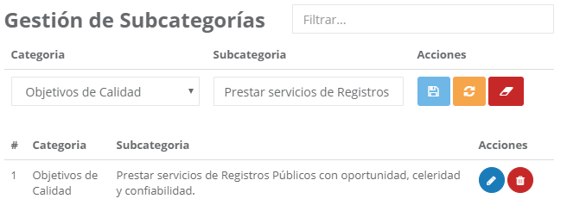**

**Paso 2**

**Paso 3**

**Paso 1**

**ELIMINAR SUBCATEGORÍAS:**

C:\Users\Developer\Pictures\INSTRUCTIVO INDICADORES\ingresar al modulo de gestión de indicadores\basura.PNG**NOTA:** Para eliminar una subcategoría es necesario que éste no se encuentre asociado a ningún indicador. En caso de que tenga un registro asociado, el sistema restringirá dicha operación.

* **Paso 1:** Al hacer Clic en el botón el sistema abre una ventana emergente para verificar la operación con 2 opciones.
* **Paso 2:** Para confirmar la eliminación de los datos dar clic en el botón “¡Sí, Eliminar!”.
* **Paso 3:** Para cancelar la operación dar clic en el botón “Cancelar”.

****

**Paso 1**

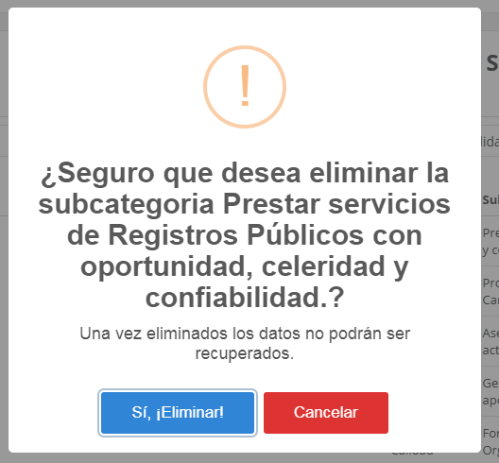

**Paso 3**

**Paso 2**

**MÓDULO GESTIÓN DE INDICADORES:**

En éste módulo se podrá realizar la configuración de los indicadores diligenciando campos como el nombre, el proceso y subproceso al que pertenecen, la frecuencia, el tipo de meta (constante, variable), entre otros. Adicionalmente se podrá visualizar la ficha técnica de los indicadores almacenados, actualizar y eliminar la información de los mismos.

**Ingresar al módulo de indicadores:**

* **Paso 1:** Desplegar el menú de opciones haciendo clic en “Indicadores” y luego hacer clic en el ítem “Gestión de Indicadores".

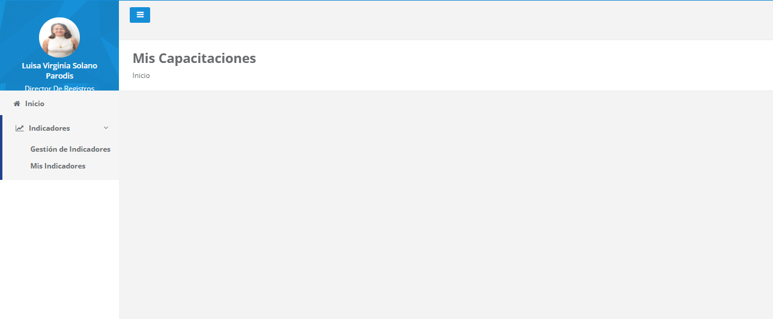

**1**

**2**

**REGISTRAR INDICADORES:**

Es necesario que tenga a la mano la caracterización de su proceso o subproceso (ésta información la puede conseguir ingresando al aplicativo funcionarios) para que pueda diligenciar la información de forma adecuada.

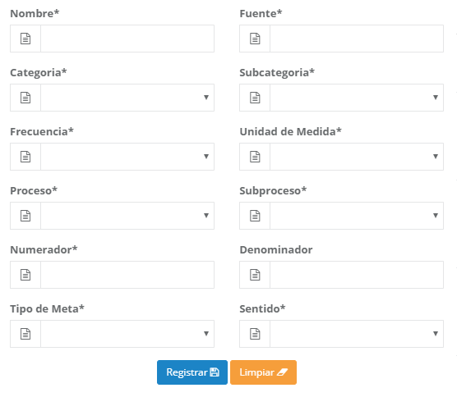

**NOTA:** Tenga en cuenta que los campos marcados con **\*** son de carácter obligatorio.

**Explicación de cada uno de los campos del formulario:**

* **Nombre:** Hace referencia al nombre asignado a su indicador de gestión, por ejemplo: Porcentaje de Certificados con Error, Porcentaje de Satisfacción, etc.
* **Fuente:** Hace referencia al origen de los datos del indicador, por ejemplo si los datos de su indicador son extraídos de algún sistema de información como el SAIA, Aplicativo Funcionarios, TuTurno, o si los datos son extraídos de algún formato de la entidad.
* **Categoría:** En éste caso siempre seleccionará Objetivos de Calidad.
* **Subcategoría:** En éste campo debe seleccionar el objetivo de calidad al que pertenece su indicador, por ejemplo si su indicador hace parte de registros públicos debe seleccionar “Prestar servicios de Registros Públicos con oportunidad, celeridad y confiabilidad”.
* **Frecuencia:** Aquí debe seleccionar la periodicidad de su indicador (mensual, bimensual, trimestral, semestral, anual).
* **Unidad de Medida:** En éste campo debe seleccionar la unidad de medición de su indicador (porcentaje, días, cantidad, minutos, puntos).
* **Proceso:** Debe seleccionar el proceso al cual pertenece su indicador.
* **Subproceso:** Las opciones del subproceso cambiarán dependiendo del proceso que seleccione (en caso de tener a cargo más de un proceso). Es importante tener en cuenta que si su indicador no tiene subproceso debe seleccionar la opción “-”.

**Diligenciamiento de la Ecuación del Indicador:**

En ésta sección es necesario especificar la forma en que se calcula el indicador

* **Numerador:** Éste campo representa el nombre del numerador de la ecuación del indicador. Por ejemplo si la ecuación de mi indicador es **N° Encuestas con Excelente**/N° Total de encuestas. El numerador sería la parte superior de la ecuación; es decir la de color azul.
* **Denominador:** Éste campo representa el nombre del denominador de la ecuación del indicador. Por ejemplo si la ecuación de mi indicador es N° Encuestas con Excelente/**N° Total de encuestas.** El denominador sería la parte inferior de la ecuación; es decir la de color azul.

**NOTA:** En caso de que la ecuación de su indicador no tenga denominador por favor no diligenciarlo.

En caso de que la unidad de medida de su indicador sea en % por favor no colocar x100%, debido a que el sistema lo hace automáticamente.

* **Tipo de Meta:** En éste campo se encuentran habilitadas dos opciones. Meta Constante y Meta Variable.

**Meta Constante:** Por lo general la mayoría de los indicadores de la entidad poseen éste tipo de meta y se identifican fácilmente. Por ejemplo si en la caracterización la meta de su indicador dice >= 80% o <= 10% se da por hecho que es una meta constante debido a que no tiene una meta por cada periodo, caso contrario con las metas variables.

**Meta Variable:** Éste tipo de meta lo posee un solo indicador en la entidad; y es el indicador de renovación que por obvias razones en el primer trimestre es donde más se recauda dinero, por lo que es necesario que la meta para el primer trimestre sea mucho mayor que en los demás trimestres. Éste tipo de metas se identifican fácilmente, solo es observar la caracterización y ahí nos damos cuenta del tipo de meta. Por ejemplo:

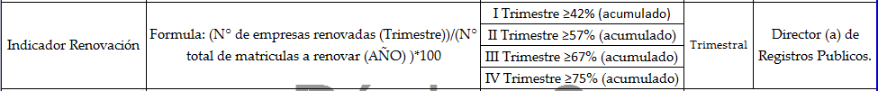

* **Límite Inferior:** El límite inferior es el valor mínimo que debe tomar su indicador para que se cumpla. Por ejemplo si la meta de su indicador es >= 70%, entonces su límite inferior sería 70.

**NOTA:** Por favor cuando se diligencie éste campo no le agreguen la unidad de medida. Por ejemplo no hacer esto: 70% o 70 días o 70 minutos, solo colocar la cantidad numérica.

* **Límite Superior:** El límite superior es el valor máximo que puede tomar su indicador para que se cumpla. Por ejemplo si su indicador es de satisfacción por lo general el tope será el 100%, en éste caso el límite superior sería 100. Hay casos especiales en dónde el indicador puede superar el 100%, en caso de ser así no es necesario colocar un límite superior, simplemente no se diligencia éste campo.

**NOTA:** En caso de seleccionar meta variable, debe diligenciar las metas para cada periodo de su indicador, dando clic en diligenciar metas.

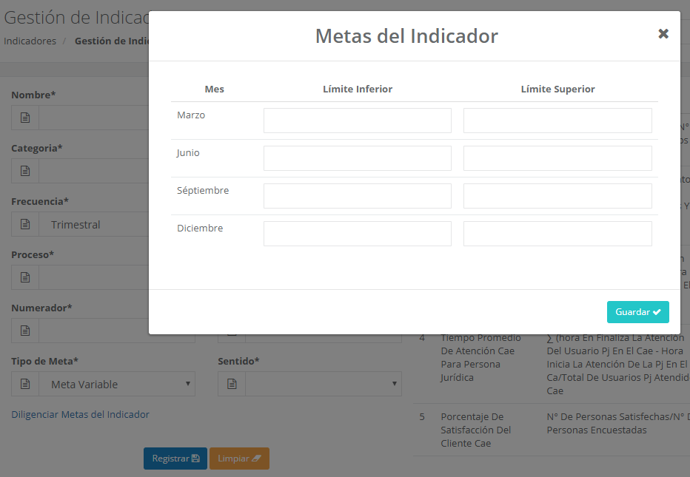

**VISUALIZAR FICHA TÉCNICA DEL INDICADOR:**

* Para visualizar la ficha técnica del indicador se debe dar clic en ver detalle

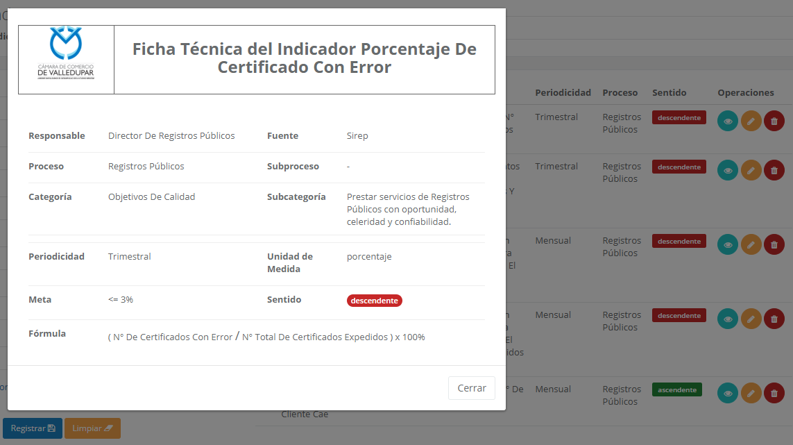

C:\Users\Developer\Pictures\INSTRUCTIVO INDICADORES\Administrador\categorias_subcategorias\editar.PNG**ACTUALIZAR INDICADOR**

* **Paso 1:** Dar clic en el botón
* **Paso 2:** Modificar los datos correspondientes y hacer clic en el botón “Actualizar”.
* **Paso 3:** En caso de cancelar la operación se debe presionar el botón “Limpiar”.

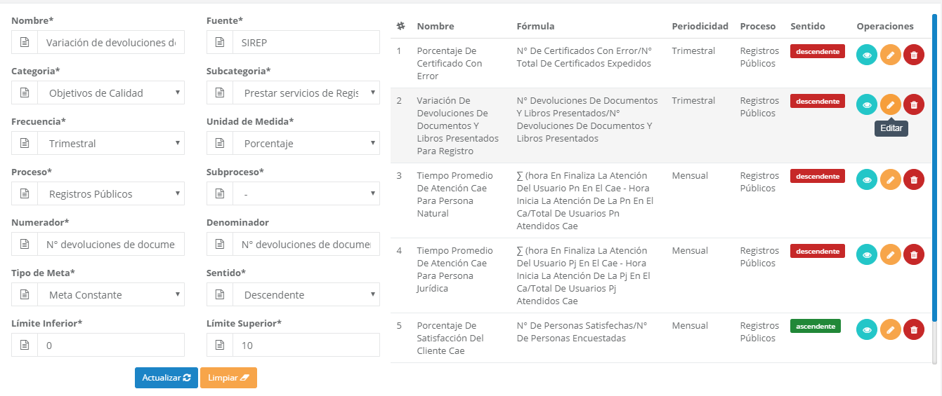

**Paso 1**

**Paso 3**

**Paso 2**

C:\Users\Developer\Pictures\INSTRUCTIVO INDICADORES\ingresar al modulo de gestión de indicadores\basura.PNG**ELIMINAR INDICADOR:**

* **Paso 1:** Hacer clic en el botón
* **Paso 2:** Para confirmar la eliminación de los datos hacer clic en el botón “¡Si, Eliminar!”
* **Paso 3:** Para cancelar la operación presionar el botón “Cancelar”

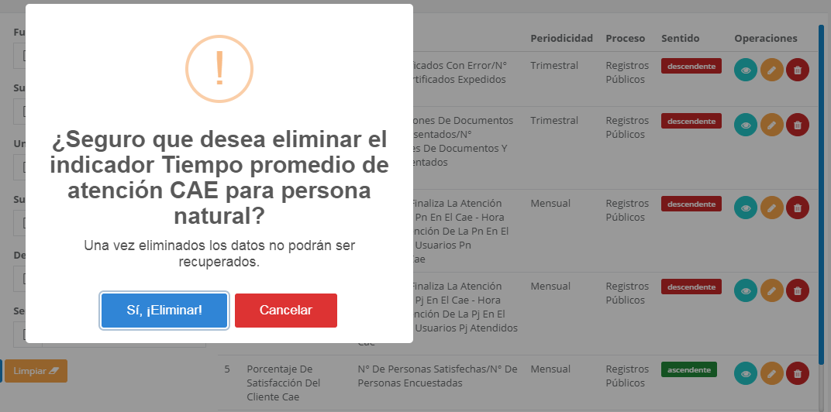

**Paso**

**1**

**Paso 2**

**Paso 3**

**MIS INDICADORES:**

**Diligenciar Indicadores:**

Para diligenciar indicadores, es necesario haber registrado la ficha técnica de sus indicadores previamente.

* **Paso 1:** Para proceder al diligenciamiento de indicadores es necesario dar clic en la barra de navegación de “Mis Indicadores”

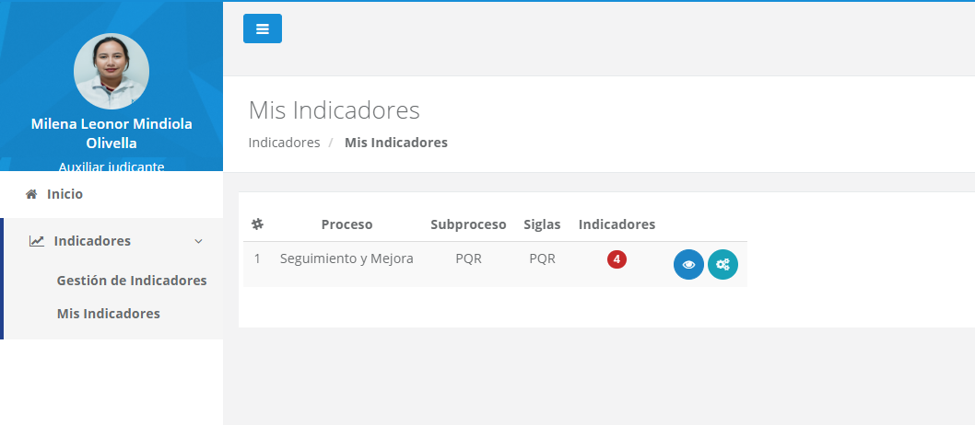

**Paso 1**

C:\Users\Developer\Pictures\INSTRUCTIVO INDICADORES\mis indicadores\ojo.PNG

* **Paso 2:** Hacer clic en el botón para ver el listado de indicadores asociados al proceso o subproceso.

**Paso 2**

**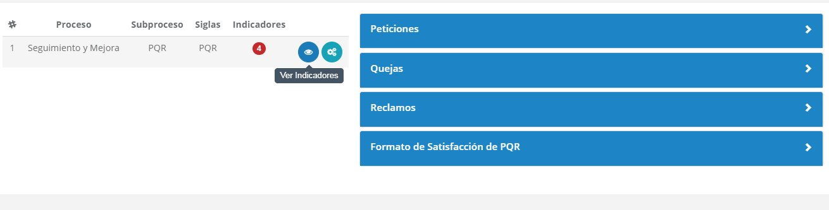**

* **Paso 3:** Al hacer clic en el indicador que desee diligenciar se desplegará la ficha técnica del mismo.
* **Paso 4:** Presionar el botón “Diligenciar Indicador” para ingresar los datos del indicador.

**Paso 3**

**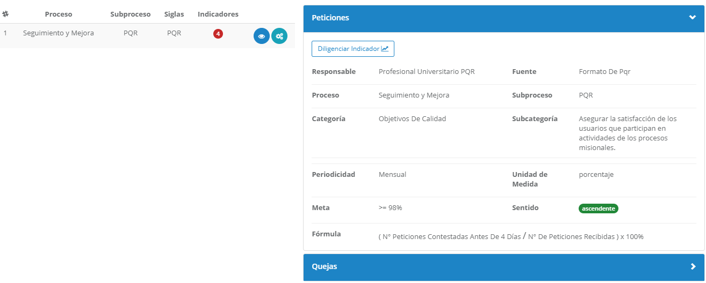**

**Paso 4**

* **Paso 5:** Diligenciar el numerador con los datos del indicador en el periodo (Solo la parte numérica sin la unidad de medida).
* **Paso 6:** Diligenciar el denominador con los datos del indicador en el periodo, en caso de que su indicador no tenga denominador simplemente éste campo estará oculto (solo la parte numérica sin la unidad de medida).
* **Paso 7:** Diligenciar el Análisis del indicador diligenciado.
* **Paso 8:** Clic en el botón “Guardar”.

**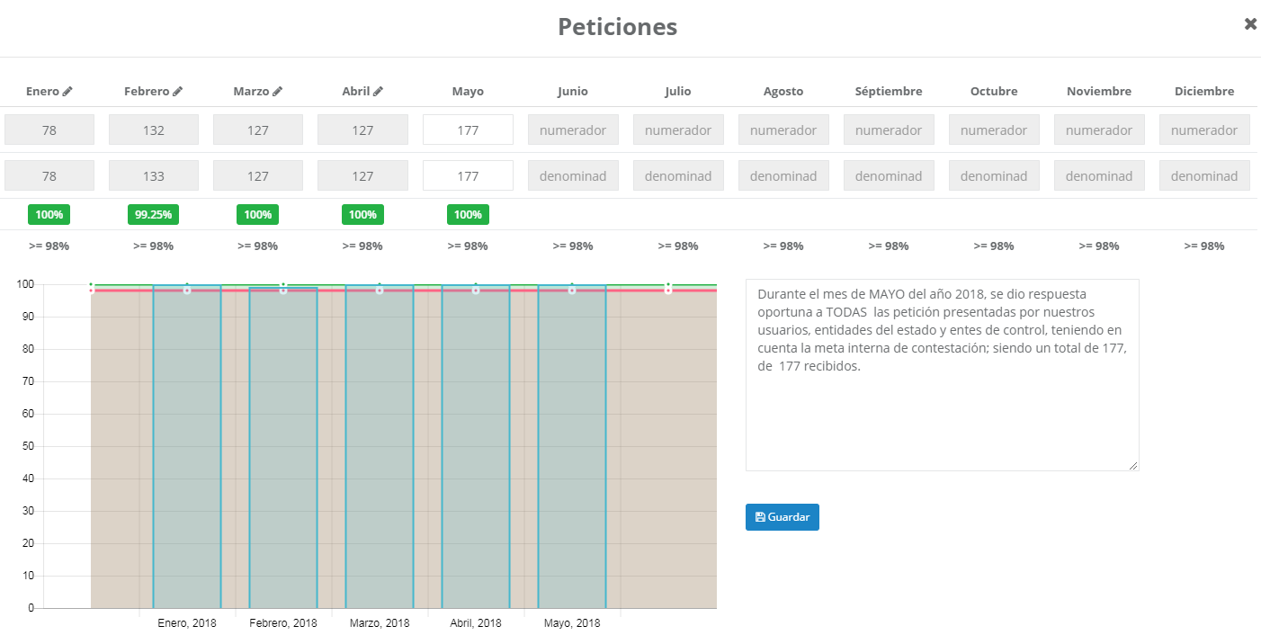**

**Paso 5**

**Paso 6**

**Paso 7**

**Paso 8**

**ACTUALIZAR EL DILIGENCIAMIENTO DE INDICADORES:**

En caso de haber diligenciado mal los datos del indicador, el sistema le ofrece la posibilidad de modificar la información almacenada.

* C:\Users\Developer\Pictures\INSTRUCTIVO INDICADORES\mis indicadores\lapiz.PNG**Paso 1:** Clic en el botón del periodo que usted desee modificar y hacer los cambios pertinentes en el indicador.
* **Paso 2:** Hacer Clic en el botón “Actualizar” para modificar los datos.
* **Paso 3:** En caso de cancelar la operación, hacer clic en el botón “Cancelar”.

**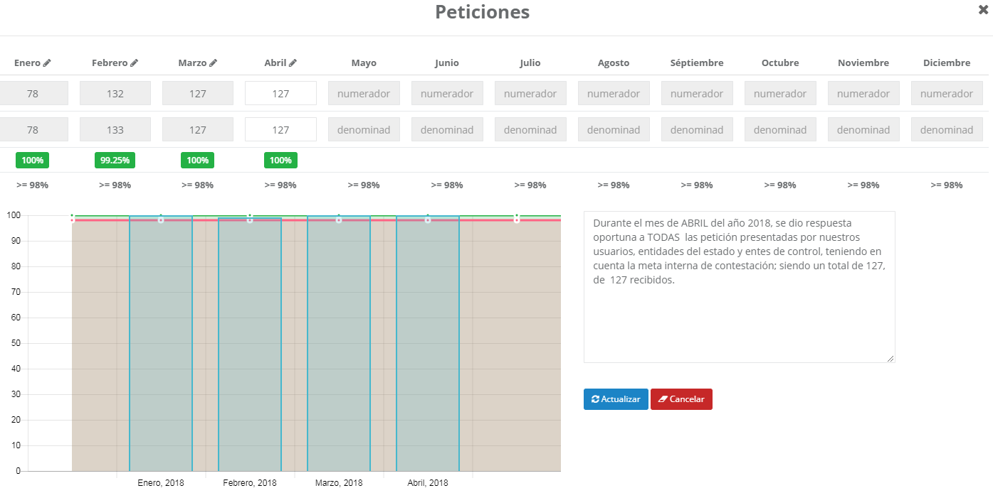**

**Paso 1**

**Paso 3**

**Paso 2**

C:\Users\Developer\Pictures\INSTRUCTIVO INDICADORES\mis indicadores\generar indicador.PNG**GENERAR INFORME DE INDICADORES:**

* **Paso 1:** Hacer clic en el botón

**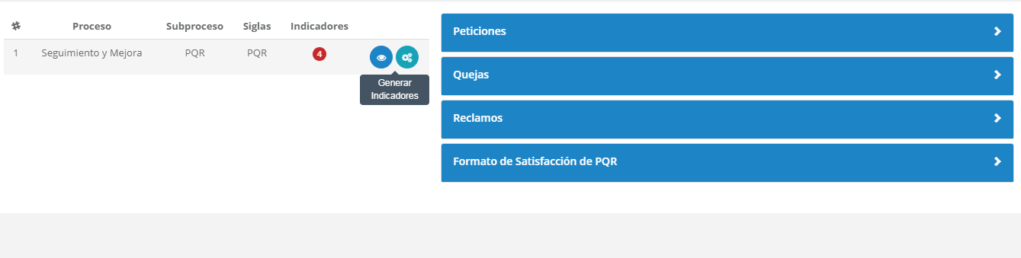**

* **Paso 2:** Seleccionar el Rango de Fecha en el que desea generar el informe.
* **Paso 3:** Seleccionar los indicadores para generar el informe.
* **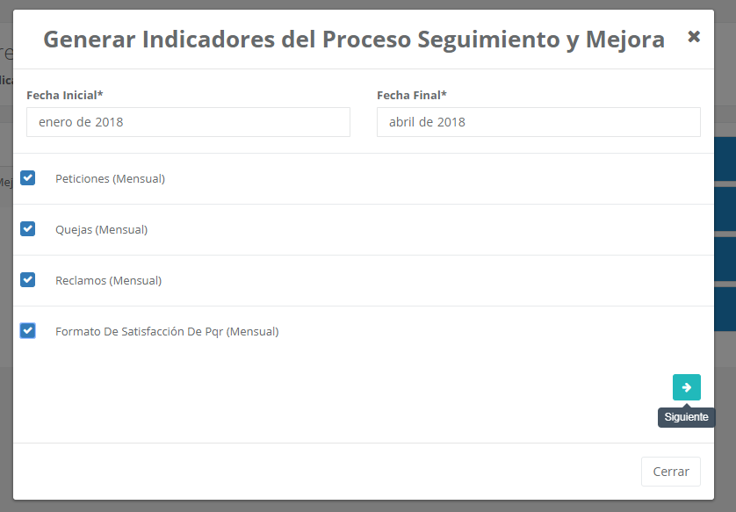**C:\Users\Developer\Pictures\INSTRUCTIVO INDICADORES\mis indicadores\siguiente.PNG**Paso 4:** Clic en el botón

**Paso 2**

**Paso 4**

**Paso 3**

* **Paso 5:** Verificar los datos de los indicadores en la vista previa que presenta el sistema.

**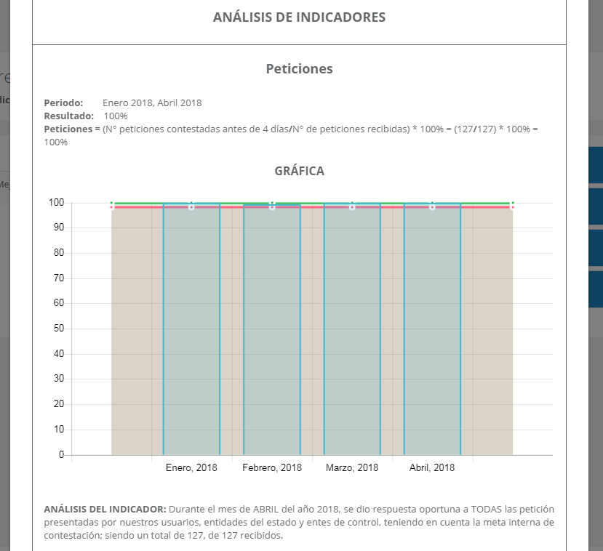**

* C:\Users\Developer\Pictures\INSTRUCTIVO INDICADORES\mis indicadores\word.PNG**Paso 6:** Dirigirse a la parte inferior y dar clic en el botón para generar el informe en un documento de word.

**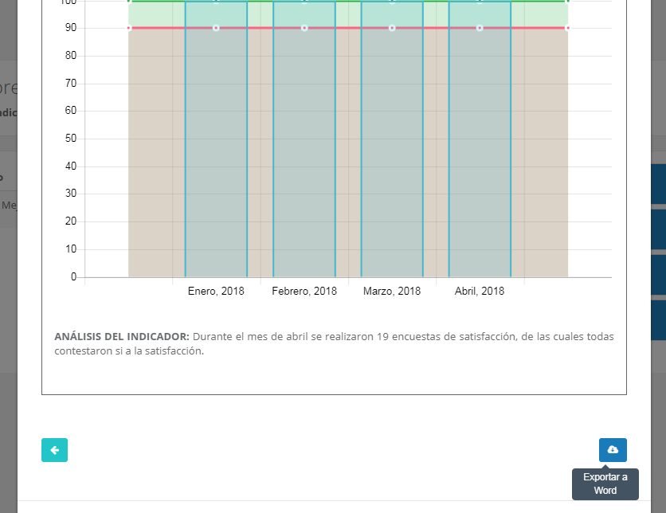**

**Paso 6**

**MÓDULO REPORTE DE INDICADORES**

**Ingresar al módulo de indicadores:**

* **Paso 1:** Desplegar el menú de opciones haciendo clic en “Indicadores” y luego hacer clic en el ítem “Reporte de Indicadores".

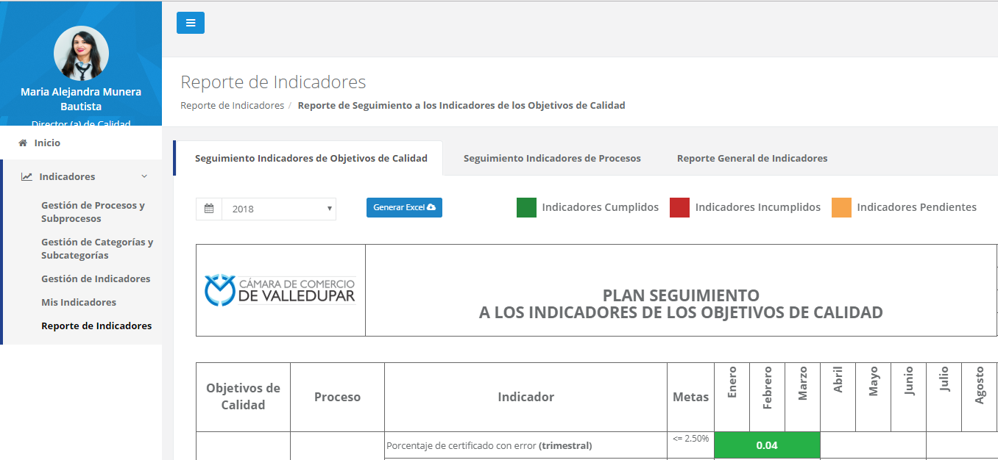

**REPORTE SEGUIMIENTO A INDICADORES DE OBJETIVOS DE CALIDAD**

En éste reporte se podrá visualizar el seguimiento a los indicadores por cada objetivo de calidad que tiene la entidad. Los indicadores marcados con verde son aquellos que cumplieron con la meta del indicador, los que se encuentren marcados con rojo son los que no cumplieron y el único que estará en amarillo será el cumplimiento de indicadores (pasará a verde o rojo cuando todos los indicadores sean diligenciados).

Para visualizar la información del indicador se debe:

* **Paso 1:** Filtrar por año para visualizar el reporte.
* **Paso 2:** Filtrar por año para visualizar el reporte.
* **Paso 3:** Si desea exportar los datos a Excel debe presionar el botón “Generar Excel”.

**Paso 1**

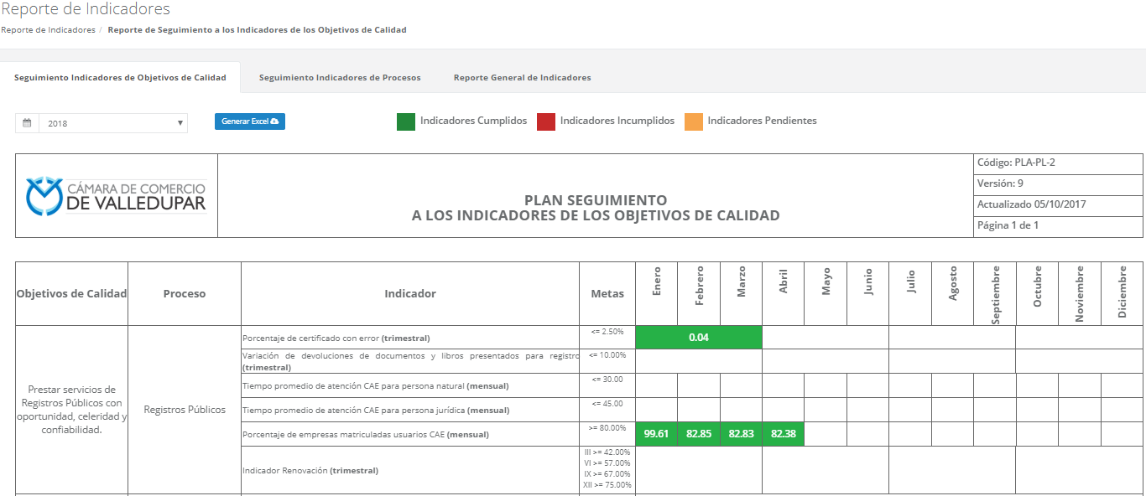

**Paso 2**

**Paso 3**

**REPORTE SEGUIMIENTO A INDICADORES DE LOS PROCESOS**

En éste reporte se podrá visualizar el seguimiento a los indicadores por cada proceso que tiene la entidad. Los indicadores marcados con verde son aquellos que cumplieron con la meta del indicador, los que se encuentren marcados con rojo son los que no cumplieron y el único que estará en amarillo será el cumplimiento de indicadores (pasará a verde o rojo cuando todos los indicadores sean diligenciados).

Para visualizar la información del indicador se debe:

* **Paso 1:** Clic en el Tab “Seguimiento a Indicadores de Procesos”
* **Paso 2:** Filtrar por año para visualizar el reporte.
* **Paso 3:** Si desea exportar los datos a Excel debe presionar el botón “Generar Excel”.

Paso 1

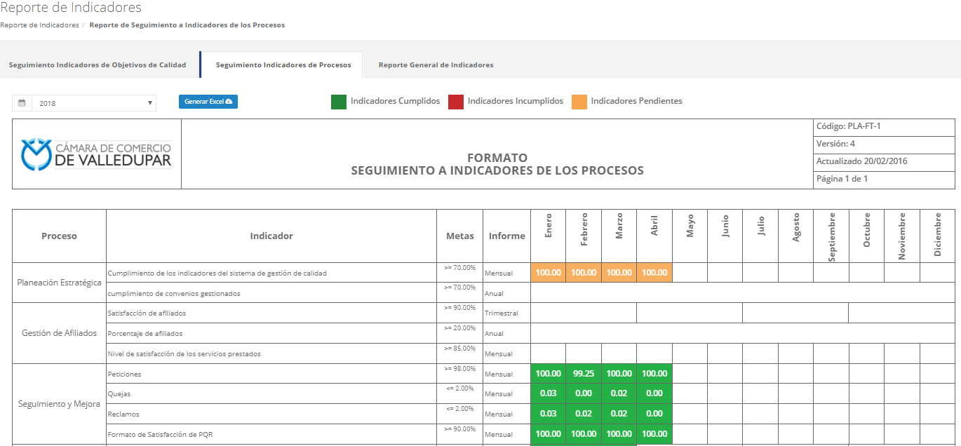

Paso 2

Paso 3

**REPORTE SEGUIMIENTO A INDICADORES DE LOS PROCESOS**

En éste reporte se podrá visualizar el seguimiento a los indicadores por cada proceso que tiene la entidad o en general de todos los procesos. Se presentarán las gráficas de cada uno de los indicadores diligenciados con el detalle de cada uno. Éste reporte puede ser filtrado por un rango de fecha establecido en meses, por proceso y un campo de texto que filtra por cualquier campo. Adicionalmente si desea exportar los indicadores a Word debe seleccionar los informes y luego exportar los mismos.

* **Paso 1:** Clic en el Tab “Reporte General de Indicadores”.
* **Paso 2:** Realizar el filtro por el rango de fecha que desee o por proceso.
* **Paso 3:** Clic en el botón “Consultar”

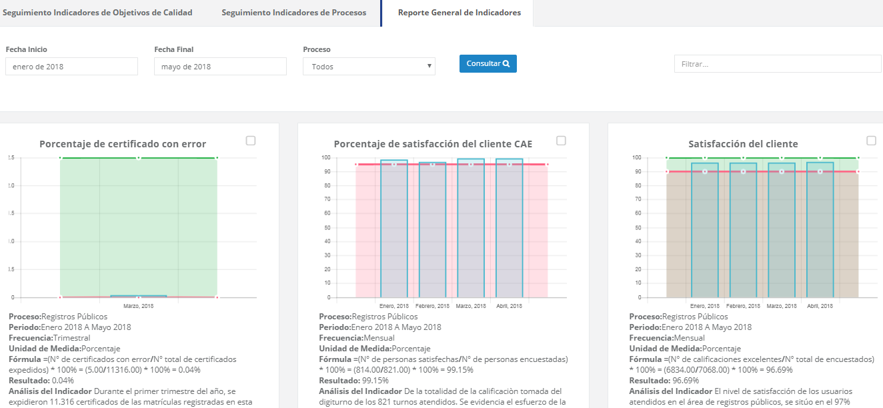

**Paso 1**

**Paso 3**

**Paso 2**

* **Paso 4:** Seleccionar los indicadores que desea exportar a Word.
* **Paso 5:** Clic en el botón “Exportar”.

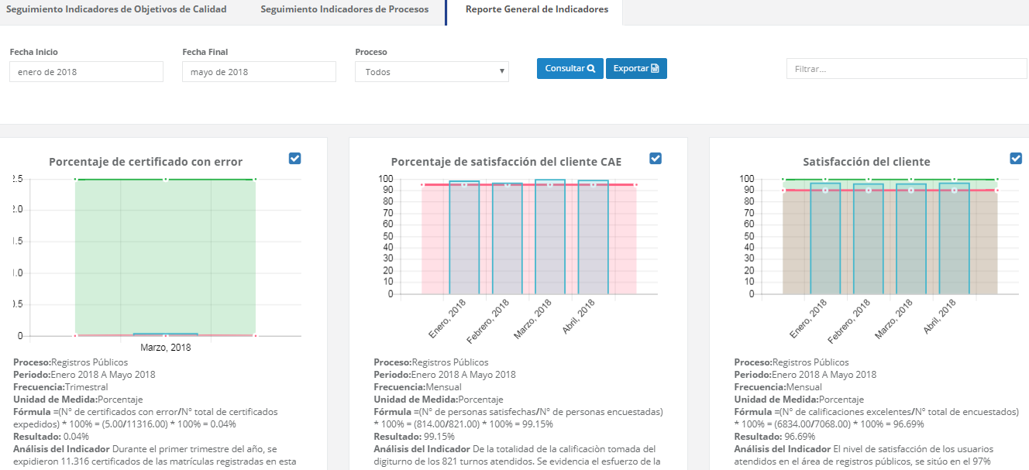

**Paso 5**

**Paso 4**

* 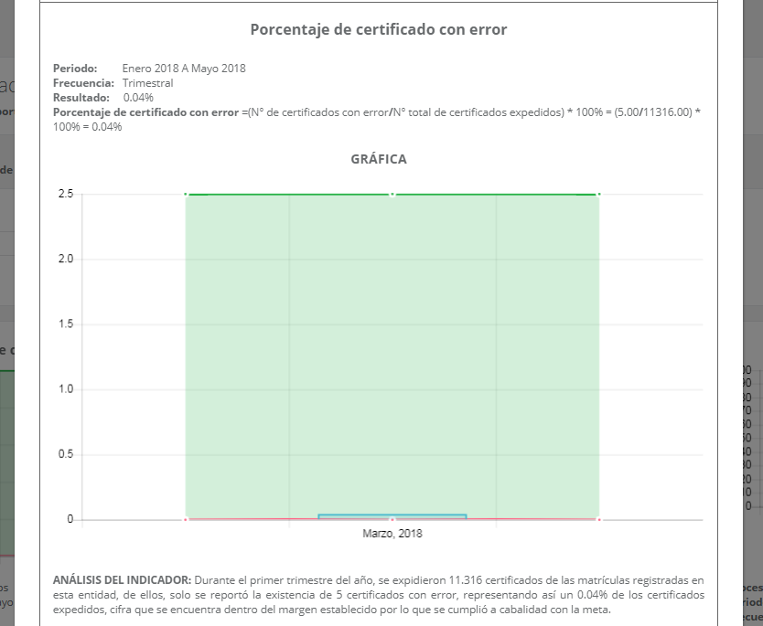**Paso 6:** Visualizar la vista previa.
* C:\Users\Developer\Pictures\INSTRUCTIVO INDICADORES\mis indicadores\word.PNG**Paso 7:** Clic en el botón

**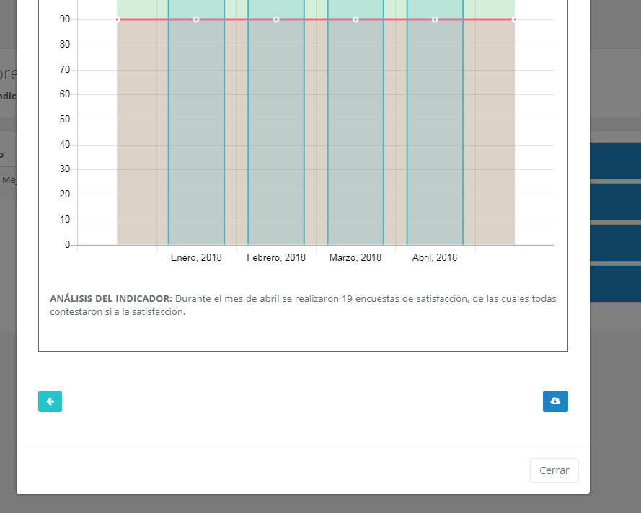**

**Paso 7**